- C中调用的lua版中的函数
  - do_accept
  - do_recv
  - socket_quit
  - on_quit
- Lua版中基本的流程图。
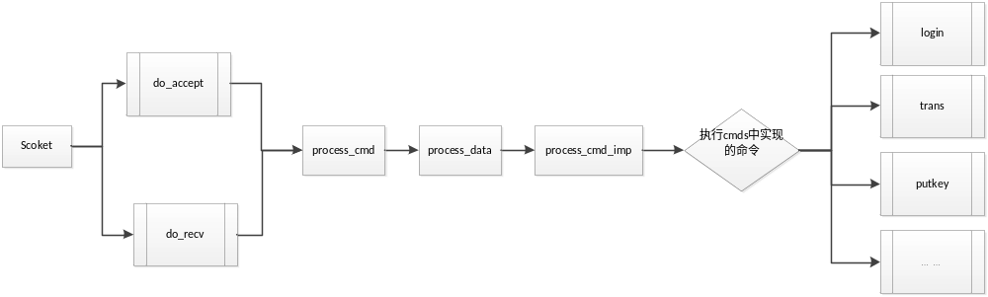
- 实现读写权限验证
  - 客户端发送字符串内容：check_rw\r\n share_gid\r\nuser\r\npass
  - 服务器端添加代码：
